INFORME PQRSD MENSUAL OCTUBRE DE 2019

- Revisión de datos generales relacionados con Peticiones, Quejas, Reclamos y Sugerencias (PQRSD), recibidas en el mes de OCTUBRE de 2019.

Durante el mes de octubre de 2019, se recibieron un total de 30 peticiones, con un promedio de respuesta igual a siete (5,6) días hábiles.

CONSOLIDADO GENERAL
Cantidad de solicitudes recibidas: | 30
Tiempo promedio de respuesta: | 5,6 Días hábiles

- Tiempo de respuesta por petición

Radicado | Tiempo de respuesta (n° de días hábiles)
20191400002237 | 3
20191400002417 | 2
20191400002217 | 2
20191400002257 | 2
20191400002427 | 2
20191400002437 | 1
20191400002447 | 1
20191400002467 | 8
20191400002187 | 6
20191400002407 | 7
20191400002247 | 2
20191400002267 | 1
20191400002277 | 10
20191400002207 | 4
20191400002387 | 1
20191400002327 | 1
20191400002397 | 2
20191400002337 | 2
20191400002347 | 8
20191400002317 | 1
20191400002477 | 9
20191400002377 | 10
20191400002197 | 19
20191400002227 | 14
20191400002457 | 7
20191400002287 | 13
20191400002297 | 11
20191400002307 | 9
20191400002357 | 4
20191400002367 | 7

En el análisis de este informe se establece que el tiempo promedio de respuesta es de 5,6 días hábiles, teniendo en cuenta las solicitudes que ya han sido respondidas. Se registra para el periodo 30 solicitudes. Sin embargo, respecto al tiempo de respuesta de radicado No. 20191400002197 se insta a la Dirección responsable para las explicaciones pertinentes.

- Análisis según tipo de solicitud.

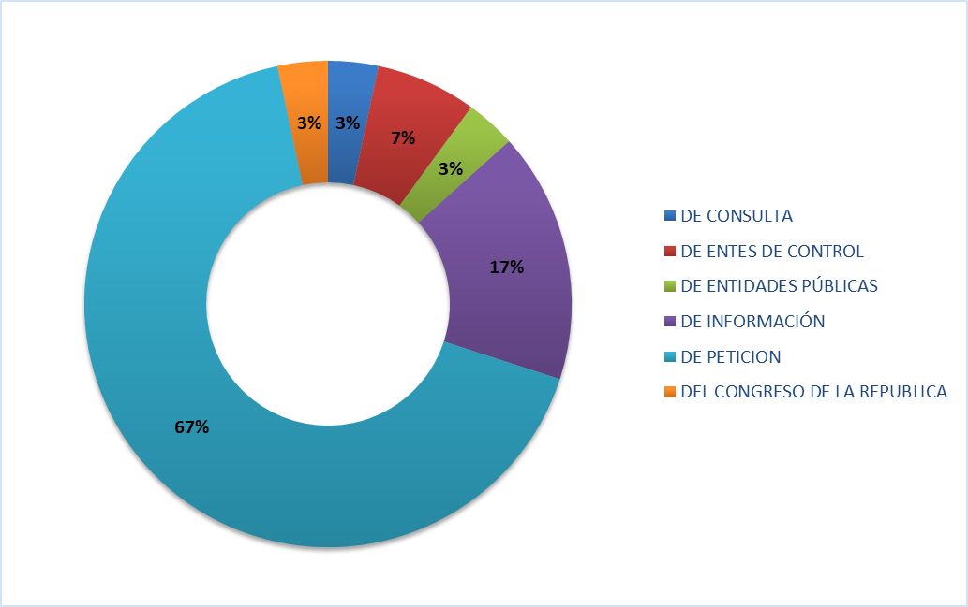

Las peticiones recibidas se refieren a los siguientes temas:Información: requerimientos de informaciòn talento humano, informaciòn sobre procedimientos para la gestiòn de donaciones en especie, consulta de información sobre las dinamicas de cooperación.

El número de peticiones recibidas aumento en comparacion con las recibidas en el mes anterior.

En este mes no se presentaron quejas, a ninguna de las peticiones se le negó el acceso a la información y se se realizaron tres (3) traslados por competencia de conformidad establecido en el artículo 21 de CPACA- ley 1437 de 2011, modificado por el artículo 1° de la Ley 1755 de 2015.

- Medios utilizados para radicar

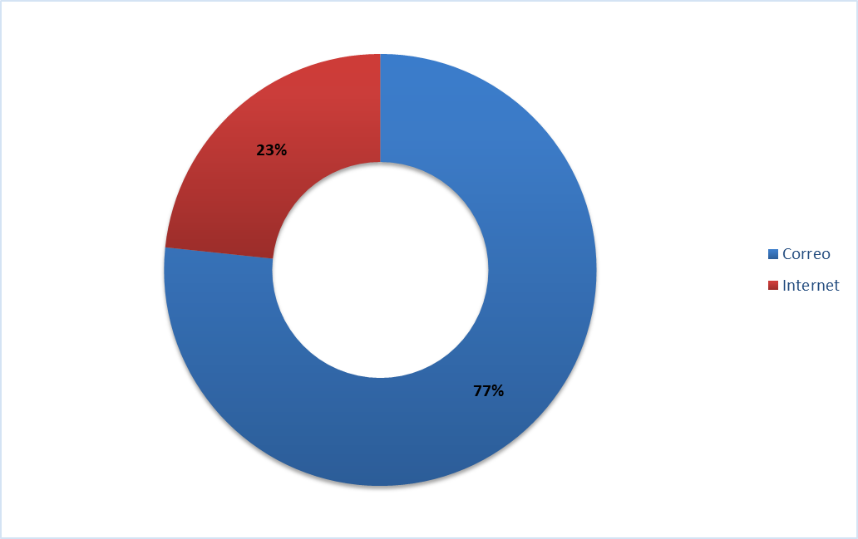

El 77% de las solicitudes son recibidas mediante el correo electrónico
pqr@apccolombia.gov.co, las restante se canalizaron a través del formulario de registro de PQRSD.

- Análisis por dependencia que atiende PQRSD

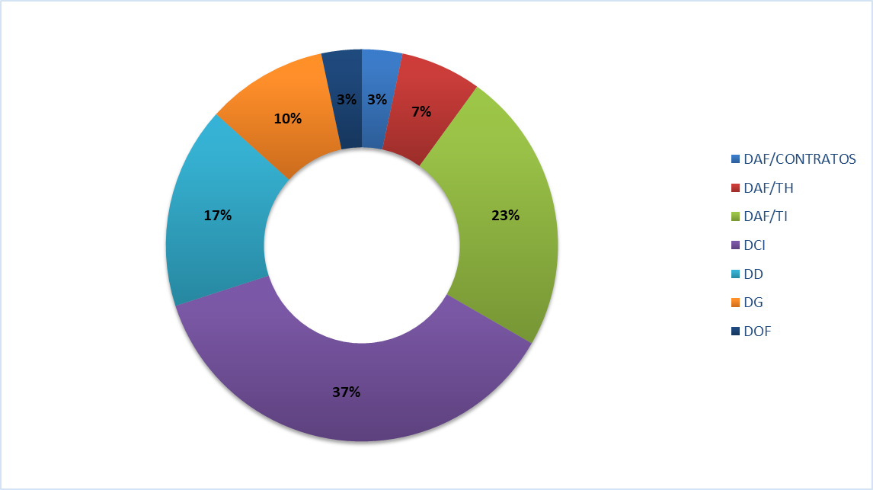

En el mes de octubre de 2019, la Dirección de Coordinación Interinstitucional recibió once (11) solicitudes, seguida del proceso de T.I con 7 solicitudes.

CONCLUSIÓN

Los medios de recepción virtuales (e-mail) son los mecanismos más usados por los usuarios.

Se cumplen los tiempos de respuesta de conformidad a lo contemplado en la ley 1755 de 2015. A la fecha con corte 20 de diciembre de 2019, 1 de dichas solicitudes se respondieron por fuera de los tiempos reglamentarios, se solicita a las Direcciones encargadas dar cuenta de las razones por la cuales no se dio respuesta dentro de los tiempos establecidos.

